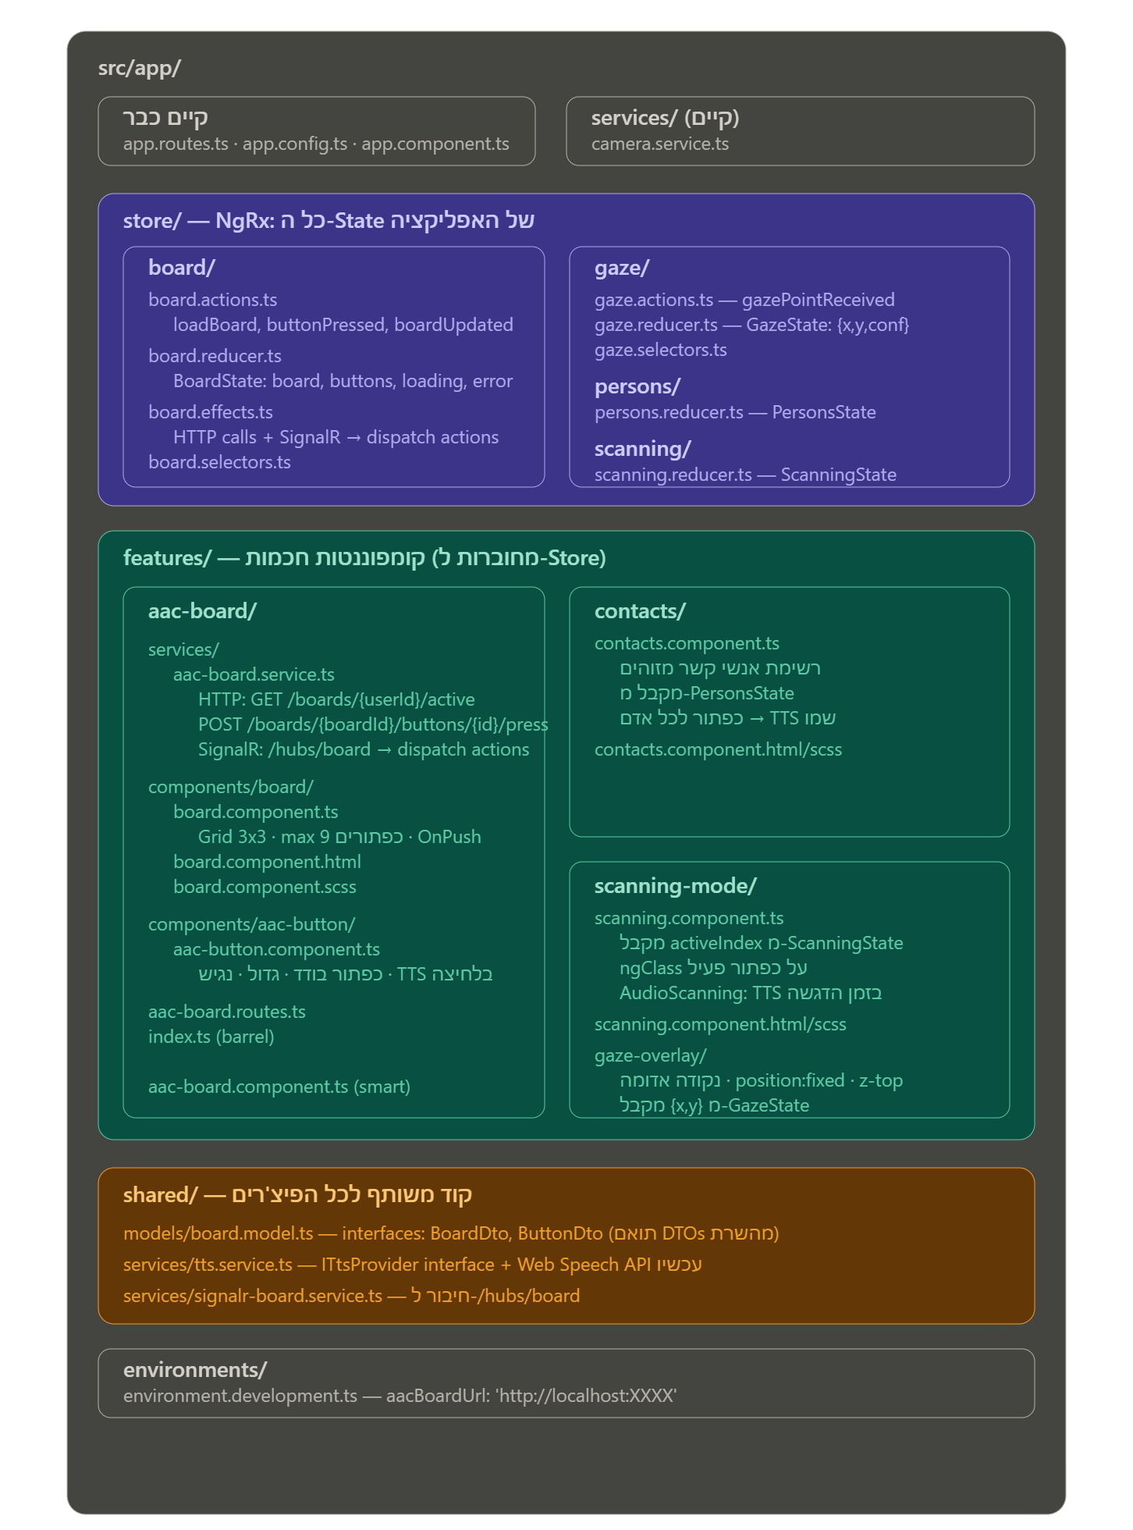

2. Dumb / AudioScanning?
- Dumb Component = קומפוננט "טיפש" — מקבל רק @Input ומוציא @Output, אין לו Store ואין לו שירותים. BoardComponent למשל — הוא לא יודע מאיפה הכפתורים, רק מציג אותם. לעומתו AacBoardComponent הוא Smart — הוא מחובר ל-Store.
תחשבי על NgRx Store כמו מסד נתונים בזיכרון של הדפדפן. במקום שכל קומפוננטה תשמור נתונים בעצמה — יש מקום מרכזי אחד שכולם קוראים ממנו.
board.actions.ts — "מה קרה?"
כל אירוע באפליקציה מתואר כ-Action. זה כמו כפתור במעלית — לוחצים על "טעינת לוח" והמערכת יודעת מה לעשות. הקובץ הזה רק מגדיר את הכפתורים, לא מבצע כלום.
board.reducer.ts — "איך המצב משתנה?"
הReducer מקבל את ה-Action ומחזיר State חדש. הוא תמיד טהור — אותה כניסה = אותה יציאה, ללא תופעות לוואי. למשל:
State הנוכחי: { loading: false, board: null }
Action: LoadBoard
State החדש: { loading: true, board: null }
board.selectors.ts — "מה אני רוצה לראות?"
במקום שקומפוננטה תקבל את כל ה-State ותסנן בעצמה — Selector עושה את זה פעם אחת ומאוחסן. selectVisibleButtons למשל מחשב כפתורים מוגבלים לפי maxButtons מה-layout — כל קומפוננטה שצריכה את זה פשוט קוראת לselector.
board.effects.ts — "מי מדבר עם העולם?"
הEffects הם היחידים שמותר להם לעשות דברים אסינכרוניים — HTTP calls, SignalR. הם מאזינים ל-Actions, מבצעים את הפעולה, ומחזירים Action חדש:
מאזין ל: LoadBoard
↓ שולח HTTP GET ל-localhost:5002
↓ אם הצליח → dispatch LoadBoardSuccess
↓ אם נכשל → dispatch LoadBoardFailure

TODO Refactor:
[ ] לפצל board.model.ts ל-4 קבצים
[ ] להוציא ITtsProvider ל-shared/models/tts.model.ts
[ ] להזיז camera.service.ts ל-features/camera/

